***Итоговая аттестационная работа***

*Разработка**Информационной Системы «Система размещения заказа поставщику»*

*На основании бизнес-кейса Компании «Спортмастер»*

***Выполнила: Виноградова Ю.Е.***

***Факультет: Бизнес и Системной Аналитики***

**Оглавление**

**Введение** 3

**1.** **Общие сведения** 4

**2.** **Назначение и цели создания системы** 5

**2.1.** **Цели создания системы** 5

**3.** **Характеристики объектов автоматизации** 6

**3.1. Бизнес-требования** 6

**3.2.** **Положение об образе проекта** 7

**3.3.** **Масштабы и ограничения проекта** 7

**3.4.** **Бизнес-контекст** 8

**3.5.** **Приоритеты проекта** 8

**3.6.** **Процесс «Оформление заказа» AS-IS** 9

**3.7.** **Диаграмма процесса «Оформление заказа» AS-IS** 10

**3.8.** **Процесс «Оформление заказа» TO-BE** 11

**3.9.** **Диаграмма процесса «Оформление заказа» TO-BE** 11

**4.** **Документ пользовательских требований** 13

**4.1.** **Список вариантов использования** 13

**4.2.** **Описание вариантов использования** 15

**4.3.** **Диаграмма UseCase в нотации UML** 17

**5.** **Функции системы** 18

**5.1.** **Диаграмма последовательности взаимодействия для процесса размещения и согласования заказа** 19

**5.2.** **Структуру базы данных для ИС «Система размещения заказа поставщику» с использованием ER-диаграммы** 20

**6.** **Пользовательский интерфейс для размещения заказа в информационной системе «Система размещения заказа поставщику»** 21

# **Введение**

*Эффективная работа предприятия зависит от весьма сложного и трудно контролируемого своевременного осуществления процесса закупок необходимого количества материалов, товара или сырья. Стремление повысить экономическую эффективность предприятия (увеличить спрос на продукцию предприятия, снизить издержки и т. д.) определяет необходимость инновационной деятельности. На современных предприятиях руководители стремятся автоматизировать процесс планирования и управления закупками, т.к. именно в этом случае будет обеспечена бесперебойность работы, а также будут гарантированы своевременность закупки и положительные отношения, как с поставщиками, так и с потребителями. Сфера применения информационных технологий постепенно расширяется от автоматизации отдельных бизнес-процессов предприятия. Процесс управления закупками оказывает существенное влияние на конкурентоспособность, эффективность и устойчивость предприятий. Таким образом, вся дальнейшая деятельность и успешное развитие предприятия зависит от грамотной организации процесса планирования и управления закупками. Целью моей работы является автоматизация деятельности по размещению и получению актуального статуса заказа, а именно создать ИС в которой будут работать потребители и поставщики в компании «Спортмастер».*

*Практическая значимость заключается в том, что разработанные рекомендации позволят повысить эффективность управления планированием закупочной деятельностью предприятия, сократить трудозатраты персонала, снизить расходы и издержки, связанные с некорректным планированием закупок.*

# **Общие сведения**

* 1. **Наименование системы**
     1. **Полное наименование системы:**

*Информационная Система «Система размещения заказа поставщику».*

* + 1. **Краткое наименование:**

*СРЗП, Система.*

* 1. Работы выполняются на основании договора № ИС/1 от 01.10.2022.
  2. **Наименование организаций Заказчика и Разработчика**
     1. **Заказчик:**

*ОАО «Спортмастер», Адрес фактический: г. Москва ... Телефон / Факс: +7 (495) 111111*

* + 1. **Разработчик:**

*ЗАО Разработчик, Адрес фактический: г. Москва ... Телефон / Факс: +7 (495) 3233323*

* 1. **Плановые сроки начала и окончания работ**

*На основании договора № ИС/1 от 01.10.2022 от 01.10.2022, работы проводятся с октября 2022 по декабрь 2023.*

* 1. **Источники и порядок финансирования.**

*Финансирование обеспечивается в соответствии с договором № ИС/1 от 01.10.2022.*

* 1. **Порядок оформления и предъявления заказчику результатов работ**

*Работы по созданию СРЗП сдаются Разработчиком поэтапно в соответствии с календарным планом Проекта. По окончании каждого из этапов работ Разработчик сдаёт Заказчику соответствующие отчётные документы этапа, состав которых определён Договором.*

# **Назначение и цели создания системы**

*Информационная система «Система размещения заказа поставщику» предназначена для повышения эффективности работы сотрудников Заказчика с поставщиками. Основное назначение — автоматизация бизнес-процесса Заказчика.*

*Перечень автоматизируемых бизнес-процессов:*

1. *Процесс оформления, размещения, корректировок заказа поставщику.*

# **Цели создания системы**

*СРЗП создаётся с целью:*

1. *Оптимизации и повышения эффективности работы Отдела закупок.*
2. *Поддержания и своевременного пополнения товарных запасов на складе магазина.*
3. *Создания единой системы по размещению и получению актуального статуса заказа.*
4. *Обеспечения сотрудников отдела закупок всей необходимой информацией для размещения заказа/ внесения информации в заказ в режиме реального времени.*
5. *Повышения качества (полноты, точности, достоверности, своевременности, согласованности) информации по заказу.*

# **Характеристики объектов автоматизации**

# **3.1. Бизнес-требования**

|  |  |
| --- | --- |
| **Бизнес-цель** | *Оптимизации и повышения эффективности работы Отдела закупок для поддержания и своевременного пополнения товарных запасов на складе магазина, что позволит удовлетворить спрос потребителей, а компании улучшить свои финансовые показатели* |
| **Бизнес-проблема** | *Несвоевременное пополнение товарных запасов магазина* |
| **Описание продукта** | *Информационная система «Система размещения заказа поставщику» предназначена для автоматизации бизнес-процесса Отдела Закупок по оформлению, размещению заказа на производство или закупку товаров у поставщика, которая позволяет отслеживать заказ в режиме реального времени, а также вносить корректировки в случае необходимости; система позволяет видеть актуальные каталоги поставщиков, а также реестр самих поставщиков, которые сотрудничают с магазином; формировать аналитическую информацию по размещенным заказам. Данный функционал позволяет:*   * *планировать своевременное пополнение складских запасов, что позволит избежать дефицита товаров на складах, что может привести к упущенной выгоде магазина;* * *увеличить эффективность работы отдела закупок, что позволяет сократить затраты на оплату труда, а соответственно и налоговой нагрузки предприятия.* |
| **Критерии оценки достижения бизнес-целей** | 1. *Время размещения заказа поставщику с момента поступления заявки в Отдел Закупок до момента отправки товара со склада поставщика.* 2. *Уменьшение отказов от покупки товара из-за отсутствия на складе или малого количества.* 3. *Увеличение объема продаж в количественном выражении.* |

# **Положение об образе проекта**

|  |  |
| --- | --- |
| **Целевая аудитория** | *Руководитель и сотрудники отдела закупок выбирают поставщика товара, имеют доступ к каталогам поставщиков, размещают заказ на производство или закупку товаров, отслеживают заказ от момента размещения до поступления товара на склад в системе, при необходимости вносят корректировки в заказ.*  *Руководитель отдела закупок видит все заказы своего отдела, может их редактировать при необходимости, подключает/отключает поставщиков товара.*  *Поставщики товара согласовывают, редактируют заказ, уведомляют о поступлении товара на производство/поставку.* |
| **Ключевое преимущество** | *Автоматизация системы закупок на предприятии.* |
| **Обоснование для продукта** | *С целью поддержания и своевременного пополнения товарного запаса магазина, а также эффективности работы Отдела Закупок создается автоматизированная система по размещению заказов поставщику.* |
| **Функции и возможности** | *Система позволяет реализовывать следующие функции:*   * *внесение корректировок в заказ;* * *согласование заявок с руководителем отдела закупок;* * *отслеживание текущего статуса заявок;* * *формировать аналитическую отчетность по выбранным заказам;* * *поддержание актуального справочника Товаров с необходимой аналитикой;* * *поддержание актуального справочника Поставщиков.* |

# **Масштабы и ограничения проекта**

|  |  |
| --- | --- |
| **Объём первоначальной версии** | *Первоначальная версия системы включает функции:*   * *отслеживание текущего статуса заявок;* * *внесение корректировок в заказ;* * *поддержание актуального справочника Товаров с необходимой аналитикой;* * *поддержание актуального справочника Поставщиков.*   *В последующие версии добавляются функции:*   * *согласование заявок с руководителем отдела закупок;* * *формировать аналитическую отчетность по выбранным заказам;* |

# **Бизнес-контекст**

|  |  |
| --- | --- |
| **Профили заинтересованных лиц** | *Инвестор - владелец компании заинтересован в увеличении объема продаж, увеличении эффективности работы Отдела закупок, что позволит сократить издержки и увеличит прибыльность бизнеса.*  *Пользователь - руководитель отдела закупок, сотрудники отдела закупок заинтересованы в автоматизации их работы, что позволит минимизировать ошибки в работе и увеличить производительность, что приведет к росту оплату труда, например, в виде премий.* |

# **Приоритеты проекта**

|  |  |
| --- | --- |
| **Приоритеты факторов успеха** | 1. *Качество ПО.* 2. *Сроки запуска продукта.* |
| **Риски проекта** | 1. *срыв сроков поставки товара – иметь несколько поставщиков с аналогичным товаром;* 2. *риск несанкционированного доступа (внесение изменения в заказ лицу, который не сопровождает его) - дополнительная система защита информации.* |

# **Процесс «Оформление заказа» AS-IS**

1. *Руководителю отдела по размещению заказов поступает задание на закупку. Задание может поступить от любого из отделов компании.*
2. *Руководитель проверяет заказ и передает его сотруднику своего отдела по электронной почте.*
3. *Для размещения заказа сотрудник Отдела Закупок пишет электронное письмо, которое содержит следующие сведения: модель производимого товара, цвет товара, размеры товара, требуемое количество товара.*
4. *Поставщик проверяет наличие товаров и возможные сроки поставки товара.*
5. *В части случаев происходит корректировка заказа по срокам и количеству поставляемого товара, инициатором может выступать как поставщик, так и заказчик. Корректировка присылается в ответ на сообщение о размещении заказа.*
6. *Корректировка согласуется с руководителем отдела размещения заказов по телефону или электронной почте.*
7. *Если заказ согласован, поставщик уведомляет нас о запуске товаров в производство и пишет примерный срок его изготовления.*
8. *Сотрудники отдела закупок поддерживают связь с поставщиком и уточняет текущее состояние размещенного заказа путем звонка или написания электронного письма.*

# **Диаграмма процесса «Оформление заказа» AS-IS**

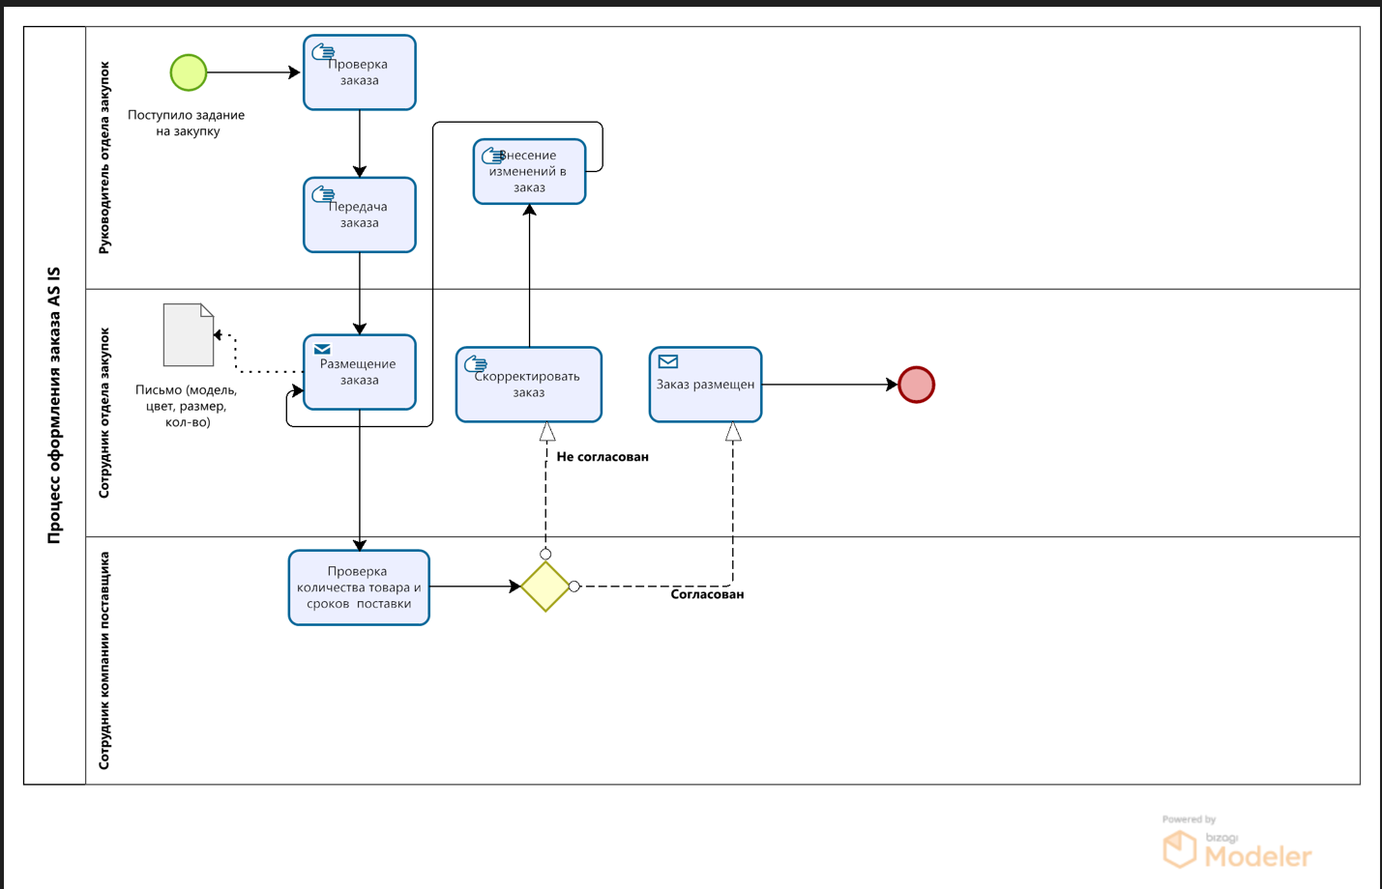

# **Процесс «Оформление заказа» TO-BE**

1. *Руководителю или Сотруднику отдела закупок поступает задание на закупку. Задание может поступить от любого из отделов компании.*
2. *Руководитель или Сотрудник отдела закупок выбирает поставщика для размещения заказа в Системе.*
3. *Проверяют в Системе в каталогах наличие и сроки поставки у поставщиков.*
4. *Если сроки и товар в наличии размещают заказ в Системе.*
5. *Поставщик получает уведомление из Системы в виде электронного письма о размещении заказа.*
6. *Поставщик подтверждает заказ в Системе.*
7. *Сотруднику отдела закупок приходит сообщение, что заказ в работе.*
8. *Если сроки или наличие товара не устраивают поставщика, то по средствам электронной почты уточняют информацию и корректируют заказ в Системе, либо выбирают другого поставщика и размещают заказ у него.*
9. *Поставщик или Сотрудники отдела закупок могут вносить корректировки в заказ в Системе.*
10. *После размещения заказа Поставщик выставляет счет.*
11. *Сотрудник отдела закупок отправляет счет в оплату.*
12. *Сотрудник отдела закупок отслеживает статус заказа в Системе до поступления товара на склад.*

# **Диаграмма процесса «Оформление заказа» TO-BE**

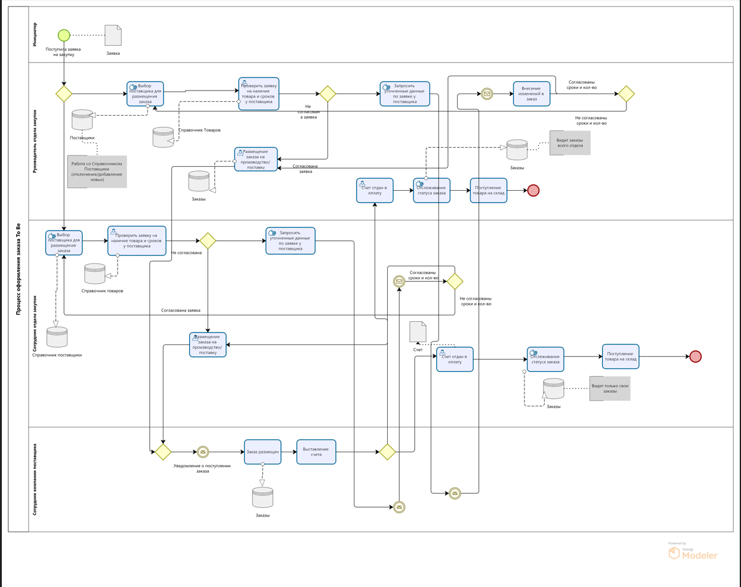

# **Документ пользовательских требований**

# **Список вариантов использования**

|  |  |  |  |  |
| --- | --- | --- | --- | --- |
| **Иденти-фикатор** | **Наименование варианта использования** | **Описание** | **Условия, необходимые для использования** | **Результат выполнения** |
| ***№ 1.1*** | *Оформление заказа на поставку товара* | 1. ***Сотруднику отдела закупок/ Руководителю отдела закупок****по e-mail поступает заявка на закупку.* 2. ***Сотрудник отдела закупок*** *входит в Систему.* 3. ***Сотрудник отдела закупок*** *размещает заказ в Системе.* 4. ***Система****помещает заказ в очередь и уведомляет Сотрудника компании производителя /поставщика.* 5. ***Сотрудник компании производителя /поставщика*** *получив уведомление от Системы, проверяет заказ и одобряет его.* 6. ***Система****принимает заказ и высылает подтверждение****Сотруднику отдела закупок***   *.* | *Поступление заявки на закупку товара* | *Заказ на закупку товара размещен* |
| ***№ 1.2*** | *Оформление заказа на поставку товара у поставщика* | 1. ***Сотруднику отдела закупок/ Руководителю отдела закупок****по e-mail поступает заявка на закупку.* 2. ***Сотрудник отдела закупок*** *входит в Систему.* 3. ***Сотрудник отдела закупок/ Руководитель отдела закупок****выполняет поиск товара по каталогам поставщика.* 4. ***Сотрудник отдела закупок*** *размещает заказ в Системе.* 5. ***Система****помещает заказ в очередь и уведомляет Сотрудника компании производителя /поставщика.* 6. ***Сотрудник компании производителя /поставщика*** *получив уведомление от Системы, проверяет заказ и одобряет его.* 7. ***Система****принимает заказ и высылает подтверждение****Сотруднику отдела закупок****.* | *Поступление заявки на закупку товара* | *Заказ на закупку товара размещен* |

# **Описание вариантов использования**

|  |  |
| --- | --- |
| **Идентификатор** | *Вариант использования № 1.2* |
| **Наименование варианта использования** | *Оформление заказа на поставку товара у поставщика* |
| **Действующее лицо** | *Сотрудник, разместивший заказ на поставку товара* |
| **Описание** | *Сотруднику отдела закупок поступает заказ на закупку. Сотрудник отдела закупок входит в Систему и выполняет поиск необходимого товара по каталогам поставщика, вводя его название и артикул, после чего размещает заказ в Системе. Система уведомляет Поставщика о заказе, получив одобрение, Система принимает заказ и высылает подтверждение Сотруднику Отдела Закупок.* |
| **Предварительные условия** | 1. *Личность пользователя аутентифицирована.* 2. *Пользователь имеет право размещать заказ.* 3. *База данных по каталогам поставщиков в данный момент подключена.* |
| **Выходные условия** | *1. Заказ сохраняется в Системе.*  *2. Подтверждение заказа получено Сотрудником Отдела Закупок в Системе.* |
| **Нормальное направление развития** | 1. ***Сотруднику отдела закупок/ Руководителю отдела закупок****по e-mail поступает заявка на закупку.* 2. ***Сотрудник отдела закупок*** *входит в Систему.* 3. ***Сотрудник отдела закупок*** *размещает заказ в Системе.* 4. ***Система****помещает заказ в очередь и уведомляет Сотрудника компании производителя /поставщика.* 5. ***Сотрудник компании производителя /поставщика*** *получив уведомление от Системы, проверяет заказ и одобряет его.* 6. ***Система****принимает заказ и высылает подтверждение****Сотруднику отдела закупок*** |
| **Альтернативное направление развития** | 1. ***Сотруднику отдела закупок/ Руководителю отдела закупок****по e-mail поступает заявка на закупку.* 2. ***Сотрудник отдела закупок*** *входит в Систему.* 3. ***Сотрудник отдела закупок/ Руководитель отдела закупок****выполняет поиск товара по каталогам поставщика.* 4. ***Сотрудник отдела закупок*** *размещает заказ в Системе.* 5. ***Система****помещает заказ в очередь и уведомляет Сотрудника компании производителя /поставщика.* 6. ***Сотрудник компании производителя /поставщика*** *получив уведомление от Системы, проверяет заказ и одобряет его.* 7. ***Система****принимает заказ и высылает подтверждение****Сотруднику отдела закупок.*** |
| **Исключения** | *«Товара нет в продаже»*  1. *Система отображает сообщение «Товара нет в наличии».*  *2. Система спрашивает сотрудника, хочет ли он запросить другой товар или выйти из программы.*  *За. Сотрудник запрашивает другой товар.*  *4а. Система заново начинает нормальное направление развития варианта использования.*  *3б. Сотрудник решает выйти из системы.*  *4б. Система завершает вариант использования* |
| **Включение** | *Вариант использования 3 — «Просмотреть хронологию заказов»* |
| **Приоритет** | *Высокий* |
| **Частота использования** | *Используется ежедневно каждым сотрудником Отдела закупок* |
| **Бизнес-правила** | *Только Руководитель и Сотрудники Отдела Закупок могут размещать заказы на закупку товаров* |
| **Специальные требования** | *Система должна автоматически подгружать остатки доступные к заказу со склада поставщика, при формировании запроса Отделом закупок.* |
| **Предположения** | *Остатки товаров на складах поставщиков должны быть актуальные.* |
| **Замечания и вопросы** | *Выяснить, нужно ли одобрение руководства для замены артикула в заказе на аналогичный.* |

# **Диаграмма UseCase в нотации UML**

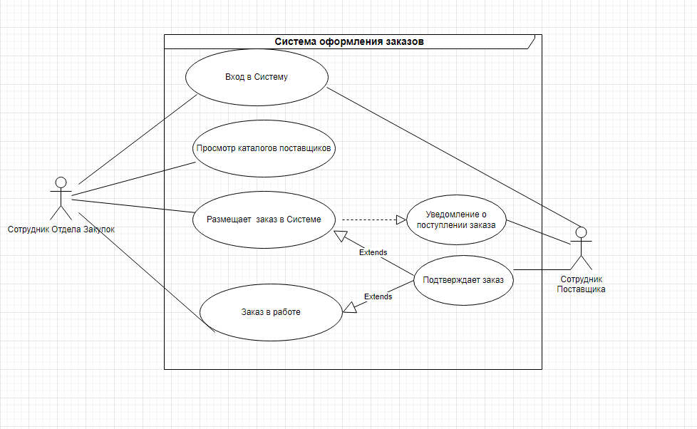

# **Функции системы**

|  |  |
| --- | --- |
| *Функция системы X* | *Размещение и согласование заказа в информационной системе* |
| *Описание* | *Размещение и согласование заказа в информационной системе позволяет автоматизировать процесс по оформлению, размещению, корректировки заказа на производство или закупку товаров у поставщика, которая позволяет отслеживать заказ в режиме реального времени с момента размещения до поступления товара на склад.* |
| *Функциональные требования* | *В информационной системе должны храниться:*   * *список поставщиков* * *каталоги товаров* * *список сотрудников* * *каталог заказов*   *В системе должны быть следующие функции:*   * *создание, редактирование, удаление заказа;* * *просмотр, удаление, добавление информации о поставщиках;* * *просмотр, удаление, добавление каталогов товара;* * *отслеживание статуса заказа;* * *получение отчетов по заказам;* * *информирование сотрудников и поставщиков о статусах заказов.* |

*Функции ИС «Системы размещения заказа поставщику» отражены в Диаграмма последовательности взаимодействия для процесса размещения и согласования заказа.*

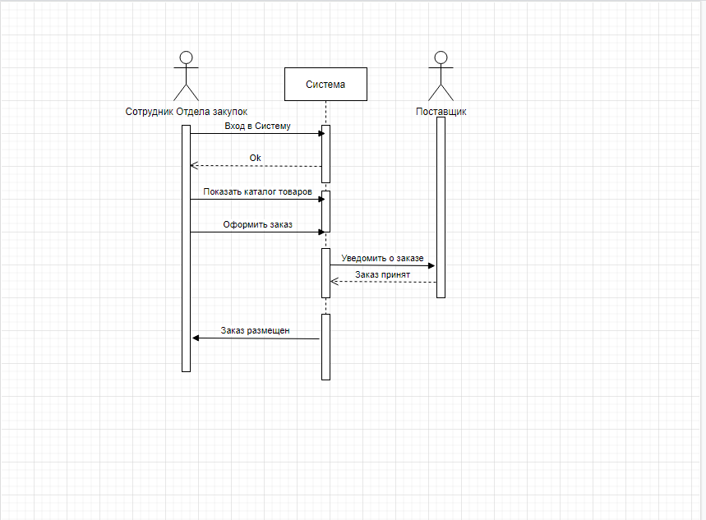

# **Диаграмма последовательности взаимодействия для процесса размещения и согласования заказа**

# **Структуру базы данных для ИС «Система размещения заказа поставщику» с использованием ER-диаграммы**

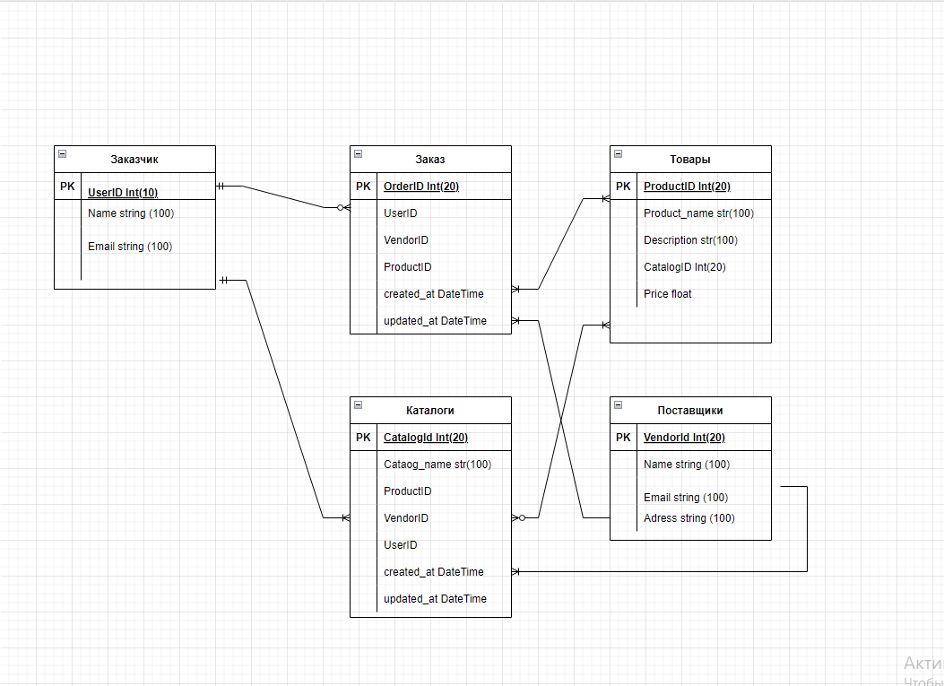

# 

# **Пользовательский интерфейс для размещения заказа в информационной системе «Система размещения заказа поставщику»**

